**CONTENIDO DISCIPLINAR Y MATERIALES**

VEGETACIÓN XERÓFILA

El término xerófilo, xerófito o sérico  se aplica en [botánica](https://es.wikipedia.org/wiki/Bot%C3%A1nica) a la [vegetación](https://es.wikipedia.org/wiki/Vegetaci%C3%B3n) y asociaciones vegetales específicamente adaptadas a la vida en un medio seco. Es decir, plantas adaptadas a la escasez de agua en la zona en la que habitan, como la [estepa](https://es.wikipedia.org/wiki/Estepa) o el [desierto](https://es.wikipedia.org/wiki/Desierto). Se encuentran en regiones climáticamente [áridas](https://es.wikipedia.org/wiki/%C3%81rida) (desiertos) y también en ambientes excepcionalmente secos de regiones semiáridas o subhúmedas.

VEGETACIÓN HIDRÓFILA

Comunidades vegetales que viven arraigadas en lugares pantanosos con agua dulce o salobre y poco profunda (manglar, popal, tular y carrizal).

**Nuestras regiones naturales.**

México ocupa el cuarto lugar entre los países con mayor biodiversidad, es decir, variedad de especies de plantas y animales en el mundo. Gracias a su riqueza territorial y variedad en sus climas, existen diferentes regiones naturales, entre las que figuran la selva húmeda, la selva seca, los bosques, los matorrales, los pastizales y la región marina, que acogen a diferentes ecosistemas. Pero, ¿cómo es cada uno de estos lugares?, demos un vistazo.

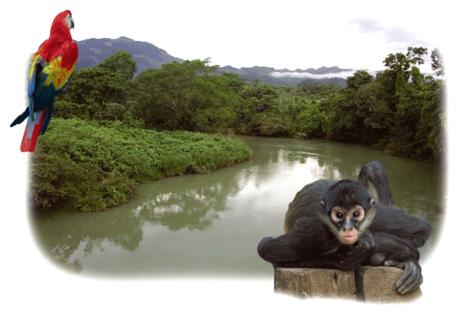Selva húmeda  
  
La selva húmeda es la región con mayor abundancia y variedad en su flora (árboles y plantas). Abundan árboles con maderas preciosas como la caoba y el ébano; plantas como guayacán, primavera, plátano; en fin, una gran cantidad entre las que se pueden encontrar hasta orquídeas. En cuanto a la fauna, (animales) existe una gran cantidad de aves, insectos y reptiles. Como su nombre lo indica, la selva húmeda es un lugar con mucha agua, hay lluvias abundantes que hacen que los ríos sean caudalosos, el clima es tropical, húmedo. En el mapa, localiza la selva húmeda en los estados de Yucatán, Campeche, Quintana Roo, Tabasco, Chiapas y Veracruz.

Selva seca  
  
La selva seca tiene clima cálido semihúmedo. Esta región se extiende por la Llanura Costera del Pacífico, la Depresión del Balsas, así como algunas partesde la Sierra Madre del Sur. La vegetación de la selva seca consta de árboles más bajos y separados que los de la selva húmeda. Algunos árboles y arbustos han desarrollado espinas en lugar de hojas, para conservar la humedad. La selva seca se ve de color café grisáceo durante el otoño y reverdece en la temporada de lluvias. Los principales habitantes de la selva seca son: chachalacas, zorrillos, comadrejas, patos, palomas, ardillas, armadillos, iguanas, tortugas, culebras, insectos y gusanos. Los árboles y plantas son: arbustos espinosos, copales, papelillo, colorín, mezquites, cactos y huizaches.

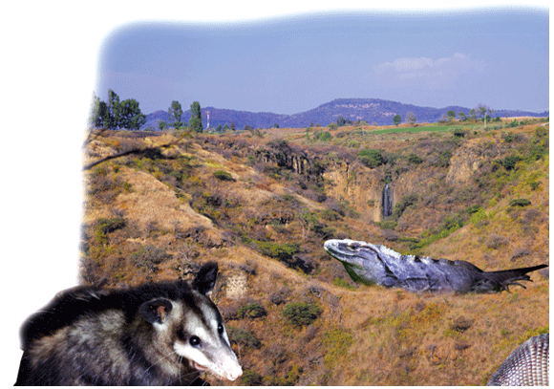

Desierto  
  
Existe en lugares de clima seco, donde llueve muy poco durante todo el año. También se le conoce como zona árida. Esta región se caracteriza porque en el día hace mucho calor y en la noche el frío es muy intenso. Los desiertos ocupan alrededor de la mitad del territorio mexicano. Se considera que este medio natural árido de México ha sido el lugar de origen y evolución de varios grupos de seres vivos. En el ámbito mundial, los desiertos mexicanos son reconocidos por la enorme variedad de cactos, en ellos se encuentra más de 60 % de especies únicas, que sólo habitan en las zonas áridas y semiáridas mexicanas.

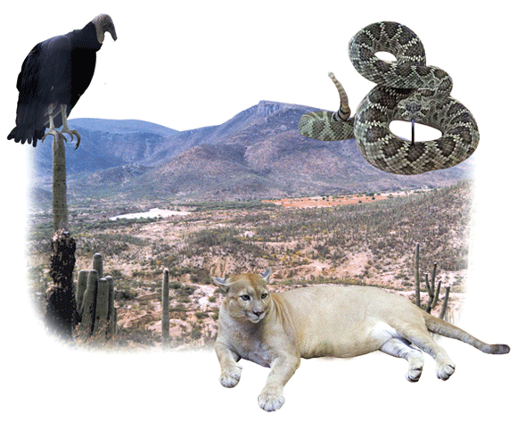

Bosque  
  
Existen varios tipos de bosques, entre los que está el de pino y encino, se encuentra principalmente en las cadenas montañosas de la Sierra Madre Oriental, el Sistema Volcánico Transversal, la Sierra Madre del Sur, las sierras de Chiapas, Oaxaca y Baja California.  
  
En México, el bosque de pino y encino pertenece a una de las regiones que presenta mayor diversidad de especies. Lamentablemente, este tipo de bosque es uno de los menos protegidos, por lo que constantemente se encuentra amenazado por incendios forestales naturales y accidentales, así como por la deforestación que se realiza para aprovechamiento de madera comercial o de subsistencia.  
  
México es reconocido en el mundo por su diversidad de pinos, ya que cuenta con 50 % de los diferentes tipos que existen en el mundo. Otro tipo de bosque es el de niebla o de montaña, puede encontrarse a lo largo de la sierra Madre Oriental y Occidental. Tiene la característica de estar envuelto constantemente por neblina.   
  
En México, las áreas que ocupan estos bosques se han reducido en por lo menos 50 %, por lo que algunos investigadores lo consideran como hábitat en peligro de extinción. En el mundo, los bosques de niebla son uno de los lugares más amenazados. Entre las actividades humanas que más los han afectado, podemos mencionar el cultivo del café y de árboles frutales, así como la ganadería extensiva.   
  
En los bosques de niebla se puede encontrar alrededor de 11 % de la flora de todo el país.

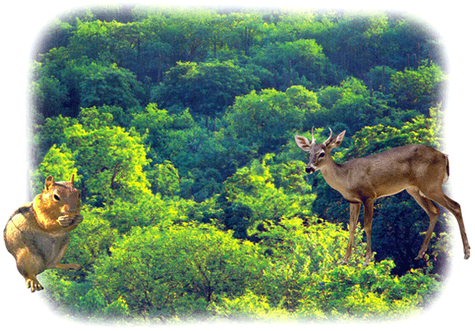

Pastizal  
  
Se le llama así porque son grandes terrenos con puro pasto, al tipo de pasto de estos lugares se le conoce de gramíneas, de donde se obtienen los cereales. Donde llueve mucho, éstos pueden llegar a medir casi dos metros de alto; también crecen otras especies de plantas y arbustos de distintos tipos. En los pastizales viven animales como el perrito de la pradera, el topillo, algunas aves (las codornices y el halcón) y mamíferos más grandes como el berrendo, el venado bura, el jabalí, el bisonte y el coyote. Desgraciadamente, algunas de estas especies se están extinguiendo.   
  
El pastizal cubre aproximadamente de 10 a 12 por ciento del territorio mexicano, se encuentra en algunas zonas de Baja California, Baja California Sur, Sonora, Chihuahua, Coahuila, Durango, San Luis Potosí, Jalisco, Nuevo León, Tamaulipas, Aguascalientes, Guanajuato, Querétaro, Zacatecas, Hidalgo y Sinaloa.

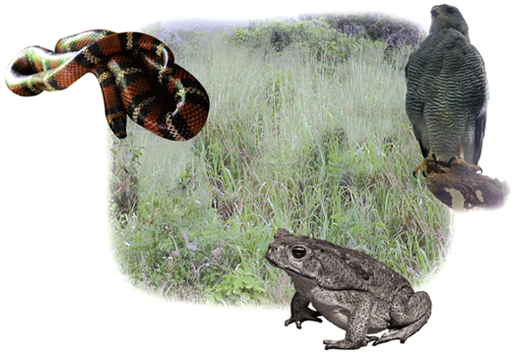

Región marina  
  
También el mar forma parte de las regiones naturales y se le llama región marina. Se ubica en las costas y parte de los océanos y mares que rodean a nuestro país, es decir, desde las aguas más visibles hasta las grandes profundidades de nuestros mares en las que hay paisajes impresionantes, así como zonas de arena fina y volcanes sumergidos. Existe una gran variedad de peces como el vela, el espada, pámpano, tiburón, etcétera; también hay tortugas de mar, moluscos, corales, entre muchas especies más. Nuestros mares aportan un sinnúmero de riquezas, pero debido a que se ha hecho uso excesivo de la pesca, y al poco cuidado a los arrecifes de coral, muchas especies están en serio peligro de extinción.  
  
Como ves, la regiones naturales son muy valiosas, ya que, además de su belleza, proporcionan al ser humano recursos para vivir.  
  
Las regiones naturales han perdido territorio y riquezas a causa de las actividades de grupos humanos que, debido al crecimiento de su población, han necesitado más espacios y más recursos del medio natural sin hacer un uso adecuado de ellos.  
  
Actualmente, existe una ley para proteger las regiones naturales, la Ley de Equilibrio Ecológico, con la cual se pretende implantar el uso adecuado de los recursos que hay en cada región.

